АДМИНИСТРАЦИЯ ЛИХОСЛАВЛЬСКОГО МУНИЦИПАЛЬНОГО ОКРУГА
ТВЕРСКОЙ ОБЛАСТИ

ПОСТАНОВЛЕНИЕ

21.08.2023 | № 141
г. Лихославль

Об организации ярмарки выходного дня на территории город Лихославль Лихославльского муниципального округа

В соответствии с постановлением Правительства Тверской области от 01.10.2013 № 464-пп «О Порядке организации ярмарок и продажи товаров (выполнения работ, оказания услуг) на них на территории Тверской области», в целях удовлетворения покупательского спроса населения на сельскохозяйственную продукцию и продовольственные товары Администрация Лихославльского муниципального округа Тверской области постановляет:
1. Отделу экономики, сельского хозяйства и потребительского рынка Администрации Лихославльского муниципального округа (О.А. Журавлева) организовать на территории город Лихославль 16.09.2023 ярмарку выходного дня (далее – Ярмарка) по адресу: Тверская область, г. Лихославль, ул. Советская, в районе домов 36а,37а,37,39а, с режимом работы с 10.00 до 14.00.
2. Утвердить план мероприятий по организации Ярмарки (Приложение 1).
3. Утвердить порядок организации Ярмарки и предоставления торговых мест (Приложение 2).
4. Установить:
количество торговых мест на Ярмарке – 40;
торговые места на Ярмарке предоставляются бесплатно.
5. Рекомендовать:
начальнику ОМВД России по Лихославльскому району В.А. Виноградову обеспечить охрану общественного порядка в месте проведения Ярмарки;
начальнику ГБУ ветеринарии Тверской области «Лихославльская СББЖ» М.В. Смагиной организовать проведение ветеринарно-санитарной экспертизы сельскохозяйственной продукции на Ярмарке.
6. Контроль за исполнением настоящего постановления возложить на заместителя Главы Администрации, начальника Финансового управления А.В. Артемьеву.
7. Настоящее постановление вступает в силу со дня его официального опубликования в газете «Наша жизнь» и подлежит размещению на официальном сайте Лихославльского муниципального округа в сети Интернет.

Глава Лихославльского  муниципального округа | Н.Н. Виноградова

Приложение 1
к постановлению Администрации Лихославльского муниципального округа от 21.08.2023 № 141

План мероприятий по организации Ярмарки

№  п/п | Мероприятие | Срок исполнения | Ответственный
1 | Обеспечение исполнения плана мероприятий по организации Ярмарки и продажи товаров на ней | 16.09.2023 | Отдел экономики, сельского хозяйства и потребительского рынка Администрации Лихославльского муниципального округа
2 | Изготовление вывески (штендера) с указанием наименования организатора Ярмарки, места его нахождения, контактного телефона, адреса, режима работы, типа Ярмарки, адресов и телефонов контролирующих органов | до 16.09.2023 | Отдел экономики, сельского хозяйства и потребительского рынка Администрации Лихославльского муниципального округа
3 | Организация ограничения движения транспорта | 16.09.2023 | Отдел дорожного хозяйства, транспорта и связи Управления капитального строительства и инфраструктурного развития Администрации Лихославльского муниципального округа
4 | Организация развлекательной программы | 16.09.2023 | Управление по делам культуры, спорта и молодёжной политики Администрации Лихославльского муниципального округа
5 | Организация уборки территории Ярмарки и  вывоз мусора после ее проведения | 16.09.2023 | Отдел по благоустройству Управления капитального строительства и инфраструктурного развития Администрации Лихославльского муниципального округа,  Участники Ярмарки.  Рекомендовано: ООО «Ритм»
6 | Организация охраны общественного порядка на Ярмарке | 16.09.2023 | ОМВД России по Лихославльскому району
7 | Размещение участников Ярмарки | 16.09.2023  (до 10:00) | Отдел экономики, сельского хозяйства и потребительского рынка Администрации Лихославльского муниципального округа
8 | Реализация товаров на Ярмарке | 16.09.2023 | Участники ярмарки
9 | Закрытие Ярмарки | 16.09.2023  в 14.00 | Отдел экономики, сельского хозяйства и потребительского рынка Администрации Лихославльского муниципального округа

Приложение 2
к постановлению Администрации Лихославльского муниципального округа от 21.08.2023 № 141

Порядок организации Ярмарки и предоставления торговых мест

1. Организатор ярмарки – Администрация Лихославльского муниципального округа. Юридический адрес: Тверская область, г. Лихославль, ул. Первомайская, д.6.
2. Участниками ярмарки могут быть юридические лица, индивидуальные предприниматели, зарегистрированные в установленном законодательством Российской Федерации порядке, а также граждане (в том числе граждане - главы крестьянских (фермерских) хозяйств, члены таких хозяйств, граждане, ведущие личные подсобные хозяйства или занимающиеся садоводством, огородничеством, животноводством).
3. Размещение участников ярмарки осуществляется Организатором не позднее 10 часов 00 мин. 16.09.2023.
4. Количество торговых мест на ярмарке – 40. Торговые места на Ярмарке предоставляются бесплатно. После закрытия Ярмарки до 14 час. 30 мин. 16.09.2023 участники ярмарки осуществляют уборку рабочего места.
5. Объекты торговли размещаются в соответствии со схемой размещения торговых мест согласно Приложению 1 к настоящему Порядку.
6. Ассортимент товаров и услуг, реализуемых (оказываемых) на Ярмарке, указан в Приложении 2 к настоящему Порядку.
7. Продажа товаров (оказание услуг) на ярмарках должна осуществляться при наличии:
а) личной карточки (бейджа) участника ярмарки (продавца, исполнителя) с указанием его фамилии, имени, отчества;
б) паспорта или иного документа, удостоверяющего личность участника ярмарки (продавца, исполнителя);
в) товарно-сопроводительных документов на продаваемый товар;
г) документов, подтверждающих качество и безопасность продаваемых товаров (оказываемых услуг);
д) личной санитарной книжки продавца (при реализации продовольственных товаров);
е) документа (справки), подтверждающего ведение гражданином крестьянского (фермерского) хозяйства, личного подсобного хозяйства, занятие садоводством, огородничеством, животноводством (для граждан, ведущих крестьянское (фермерское) хозяйство, личное подсобное хозяйство или занимающихся садоводством, огородничеством, животноводством).
8. Документы, указанные в пункте 7 настоящего Порядка, хранятся у участника ярмарки (продавца, исполнителя) в течение всего времени осуществления деятельности по продаже товаров (оказанию услуг) на ярмарке и предъявляются по требованию организатора ярмарки, контролирующих органов и посетителей ярмарки в случаях, предусмотренных законодательством Российской Федерации.
9. При продаже товаров (оказании услуг) участник ярмарки обязан своевременно в наглядной и доступной форме довести до сведения посетителей ярмарки предусмотренную законодательством в сфере защиты прав потребителей достоверную информацию.
10. Продажа товаров (оказание услуг) на ярмарке осуществляется в соответствии с требованиями, установленными законодательством Российской Федерации о защите прав потребителей, законодательством Российской Федерации в области обеспечения санитарно-эпидемиологического благополучия населения, законодательством Российской Федерации о пожарной безопасности, законодательством в области охраны окружающей среды, и другими установленными федеральными законами требованиями. Участники Ярмарки обязаны соблюдать Правила благоустройства территории Лихославльского муниципального округа Тверской области.
11. На ярмарке запрещается продажа:
а) товаров, свободная продажа которых запрещена или ограничена законодательством Российской Федерации;
б) драгоценных металлов и камней, а также изделий из них;
в) дикорастущих растений, занесенных в Красную книгу Российской Федерации и (или) Красную книгу Тверской области;
г) пиротехнических изделий;
д) табачной продукции или никотинсодержащей продукции, кальянов;
е) алкогольной продукции.
12. Контроль за соблюдением требований настоящего Порядка осуществляется организатором ярмарки в пределах своей компетенции, а также иными государственными органами в соответствии с законодательством Российской Федерации.

Приложение 1
к Порядку организации Ярмарки и предоставления торговых мест

Схема размещения торговых мест на ярмарке 16.09.2023 с 10.00 до 14.00

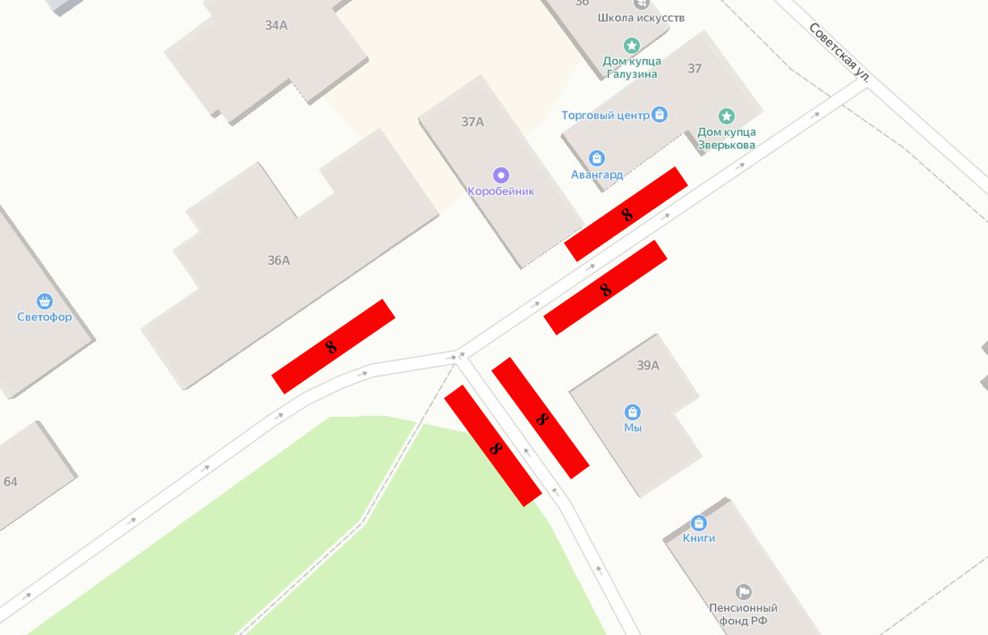

Примечание: движение транспорта на территории Ярмарки осуществляться не будет

Приложение 2
к Порядку организации Ярмарки и предоставления торговых мест

Ассортимент товаров и услуг, реализуемых (оказываемых) на Ярмарке

1. Сельскохозяйственная продукция.
2. Продовольственные товары.
3. Изделия народных промыслов.
4. Продукция ремесленничества.
5. Непродовольственные товары.
6. Услуги:
- услуги общественного питания.

